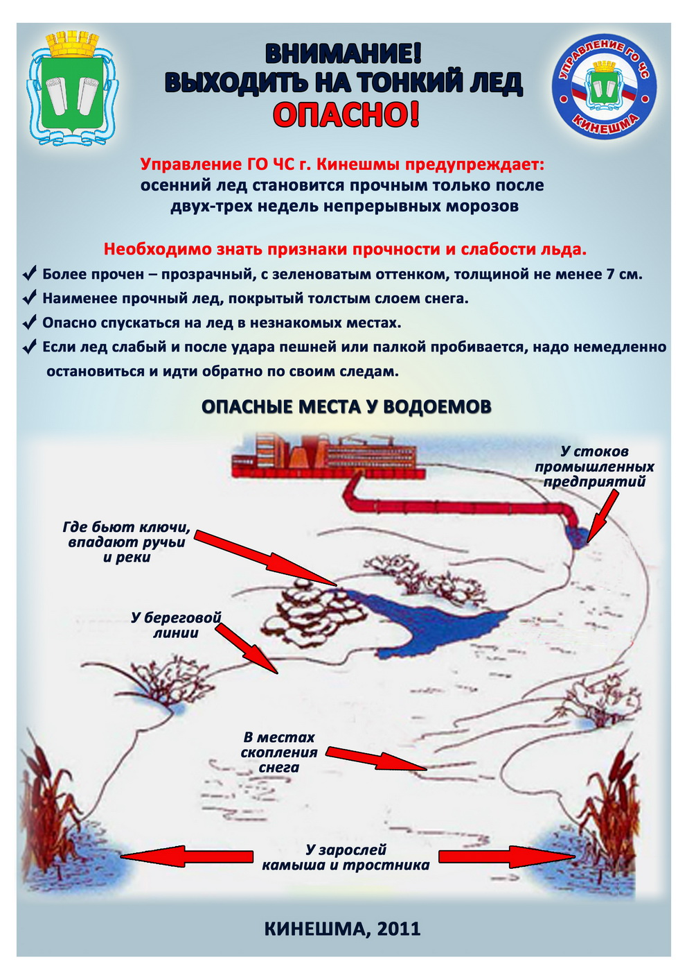

**Опасно:**

* **Нельзя выходить на лед в темное время суток и при плохой видимости (туман, снегопад, дождь);**
* **нельзя отпускать детей на лед без присмотра;**
* **нельзя проверять прочность льда ударом ноги. Если после первого сильного удара поленом или лыжной палкой покажется вода — это означает, что лед тонкий, по нему ходить нельзя. В этом случае нужно немедленно отойти по своему же следу к берегу, скользящими шагами, не отрывая ног ото льда и расставив их на ширину плеч, чтобы нагрузка распределялась на большую площадь. Точно так же поступают при предостерегающем потрескивании льда и образовании в нем трещин;**
* **при переходе через реку следует пользоваться ледовыми переправами;**
* **при наличии груза надо повесить его на одно плечо, что позволит легко освободиться от него при необходимости;**
* **на замерзший водоем необходимо брать с собой прочный шнур длиной 20—25 метров с большой глухой петлей на конце и грузом. Груз поможет забросить шнур к провалившемуся в воду, петля нужна для того, чтобы пострадавший мог надежнее ухватиться за шнур;**
* **одна из самых частых причин трагедий на водоёмах — алкогольное опьянение: люди неадекватно реагируют на опасность и в случае чрезвычайной ситуации становятся беспомощными.**

**ЕСЛИ ТЫ ПРОВАЛИЛСЯ ПОД ЛЁД**

* **Постарайся не паниковать и самостоятельно выбраться на лёд.**
* **Раскинь руки широко по кромке льда, чтобы не погрузиться в воду с головой.**
* **Стараясь не обламывать края полыньи, без резких движений наползай грудью на лёд или накатывайся боком на край льда.**
* **Поочерёдно вытащи ноги на поверхность, затем откатись и ползи в ту сторону, откуда пришёл.**
* **Знай, даже мокрая одежда на морозе некоторое время сохранит тепло твоего тела.**
* **Как можно скорее доберись до тёплого помещения.**

**ЕСЛИ ТВОЙ ДРУГ ПОПАЛ В ЛЕДЯНУЮ ЛОВУШКУ, И ТЫ СТАЛ ОЧЕВИДЦЕМ:**

* **немедленно позови взрослых на помощь, помни, что максимальное нахождение человека в воде не более 15 минут.**
* **если никого рядом нет, то направляйся к нему ползком, широко раскидывая руки.**
* **если есть возможность, подложи под себя фанеру, доску, лыжи, протяни ремни или шарф.**
* **подав подручное средство, вытащи его на лёд, и ползком двигайтесь назад от опасной зоны.**

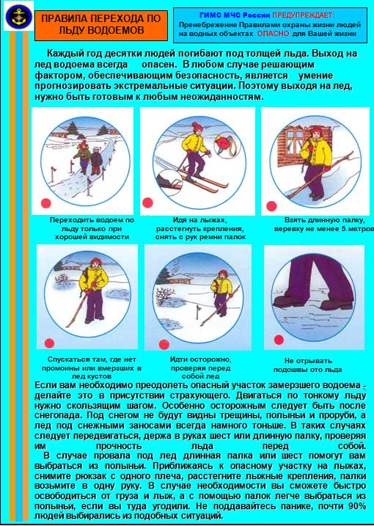

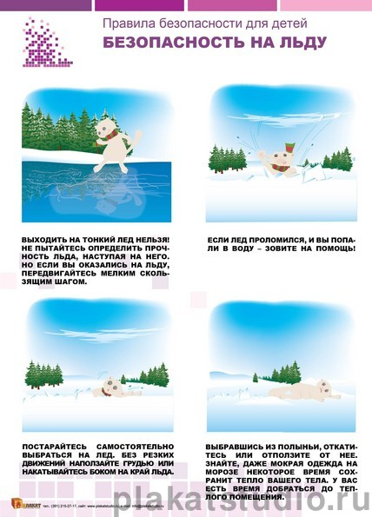

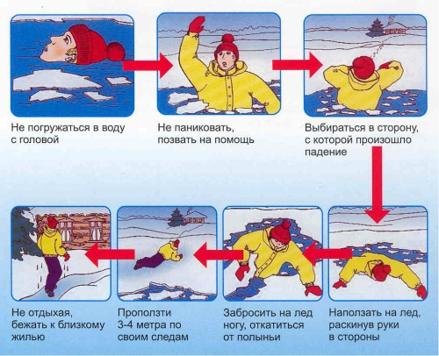

**УЗЕЛКИ НА ПАМЯТЬ**

***Лед наверняка окажется непрочным:***

* **около стока вод.**
* **вблизи кустов, камыша, в местах, где водоросли вмерзли в лед.**
* **на площадях, покрытых толстым слоем снега.**
* **там, где бьют ключи, где быстрое течение или в местах впадения в водоем ручьев.**
* **в местах соединения воды с сушей. Там возможны трещины и подо льдом может быть воздух.**

**ПЕРВАЯ ПОМОЩЬ**

* **необходимо как можно быстрее доставить его в тёплое помещение.**
* **тепло укрыть.**
* **растереть тёплыми ладонями.**

**ВНИМАНИЕ! НЕЛЬЗЯ**

* **растирать пострадавшего снегом, так как можно занести инфекцию**
* **использовать быстрое отогревание у костра**
* **применять горячие грелки**
* **втирать масло и жир**
* **растирать ткани спиртом**

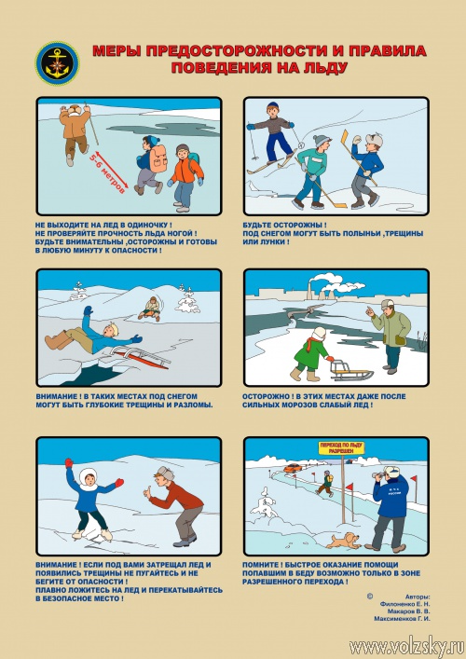

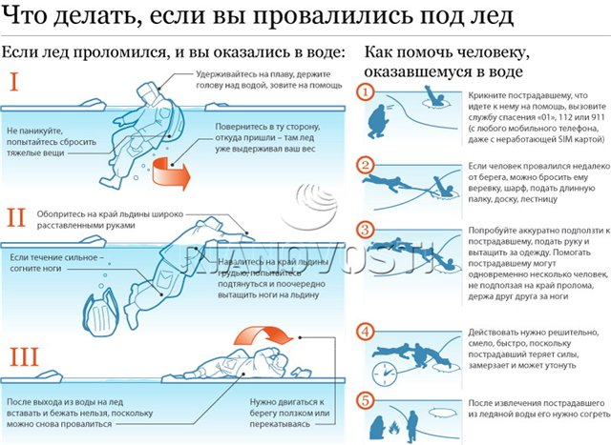



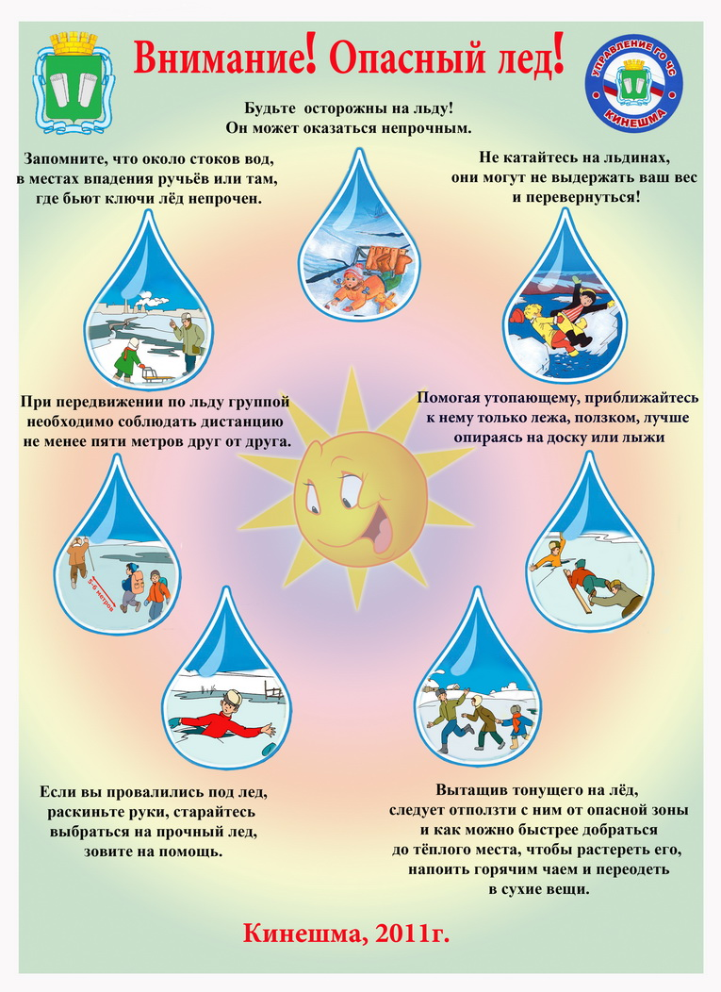

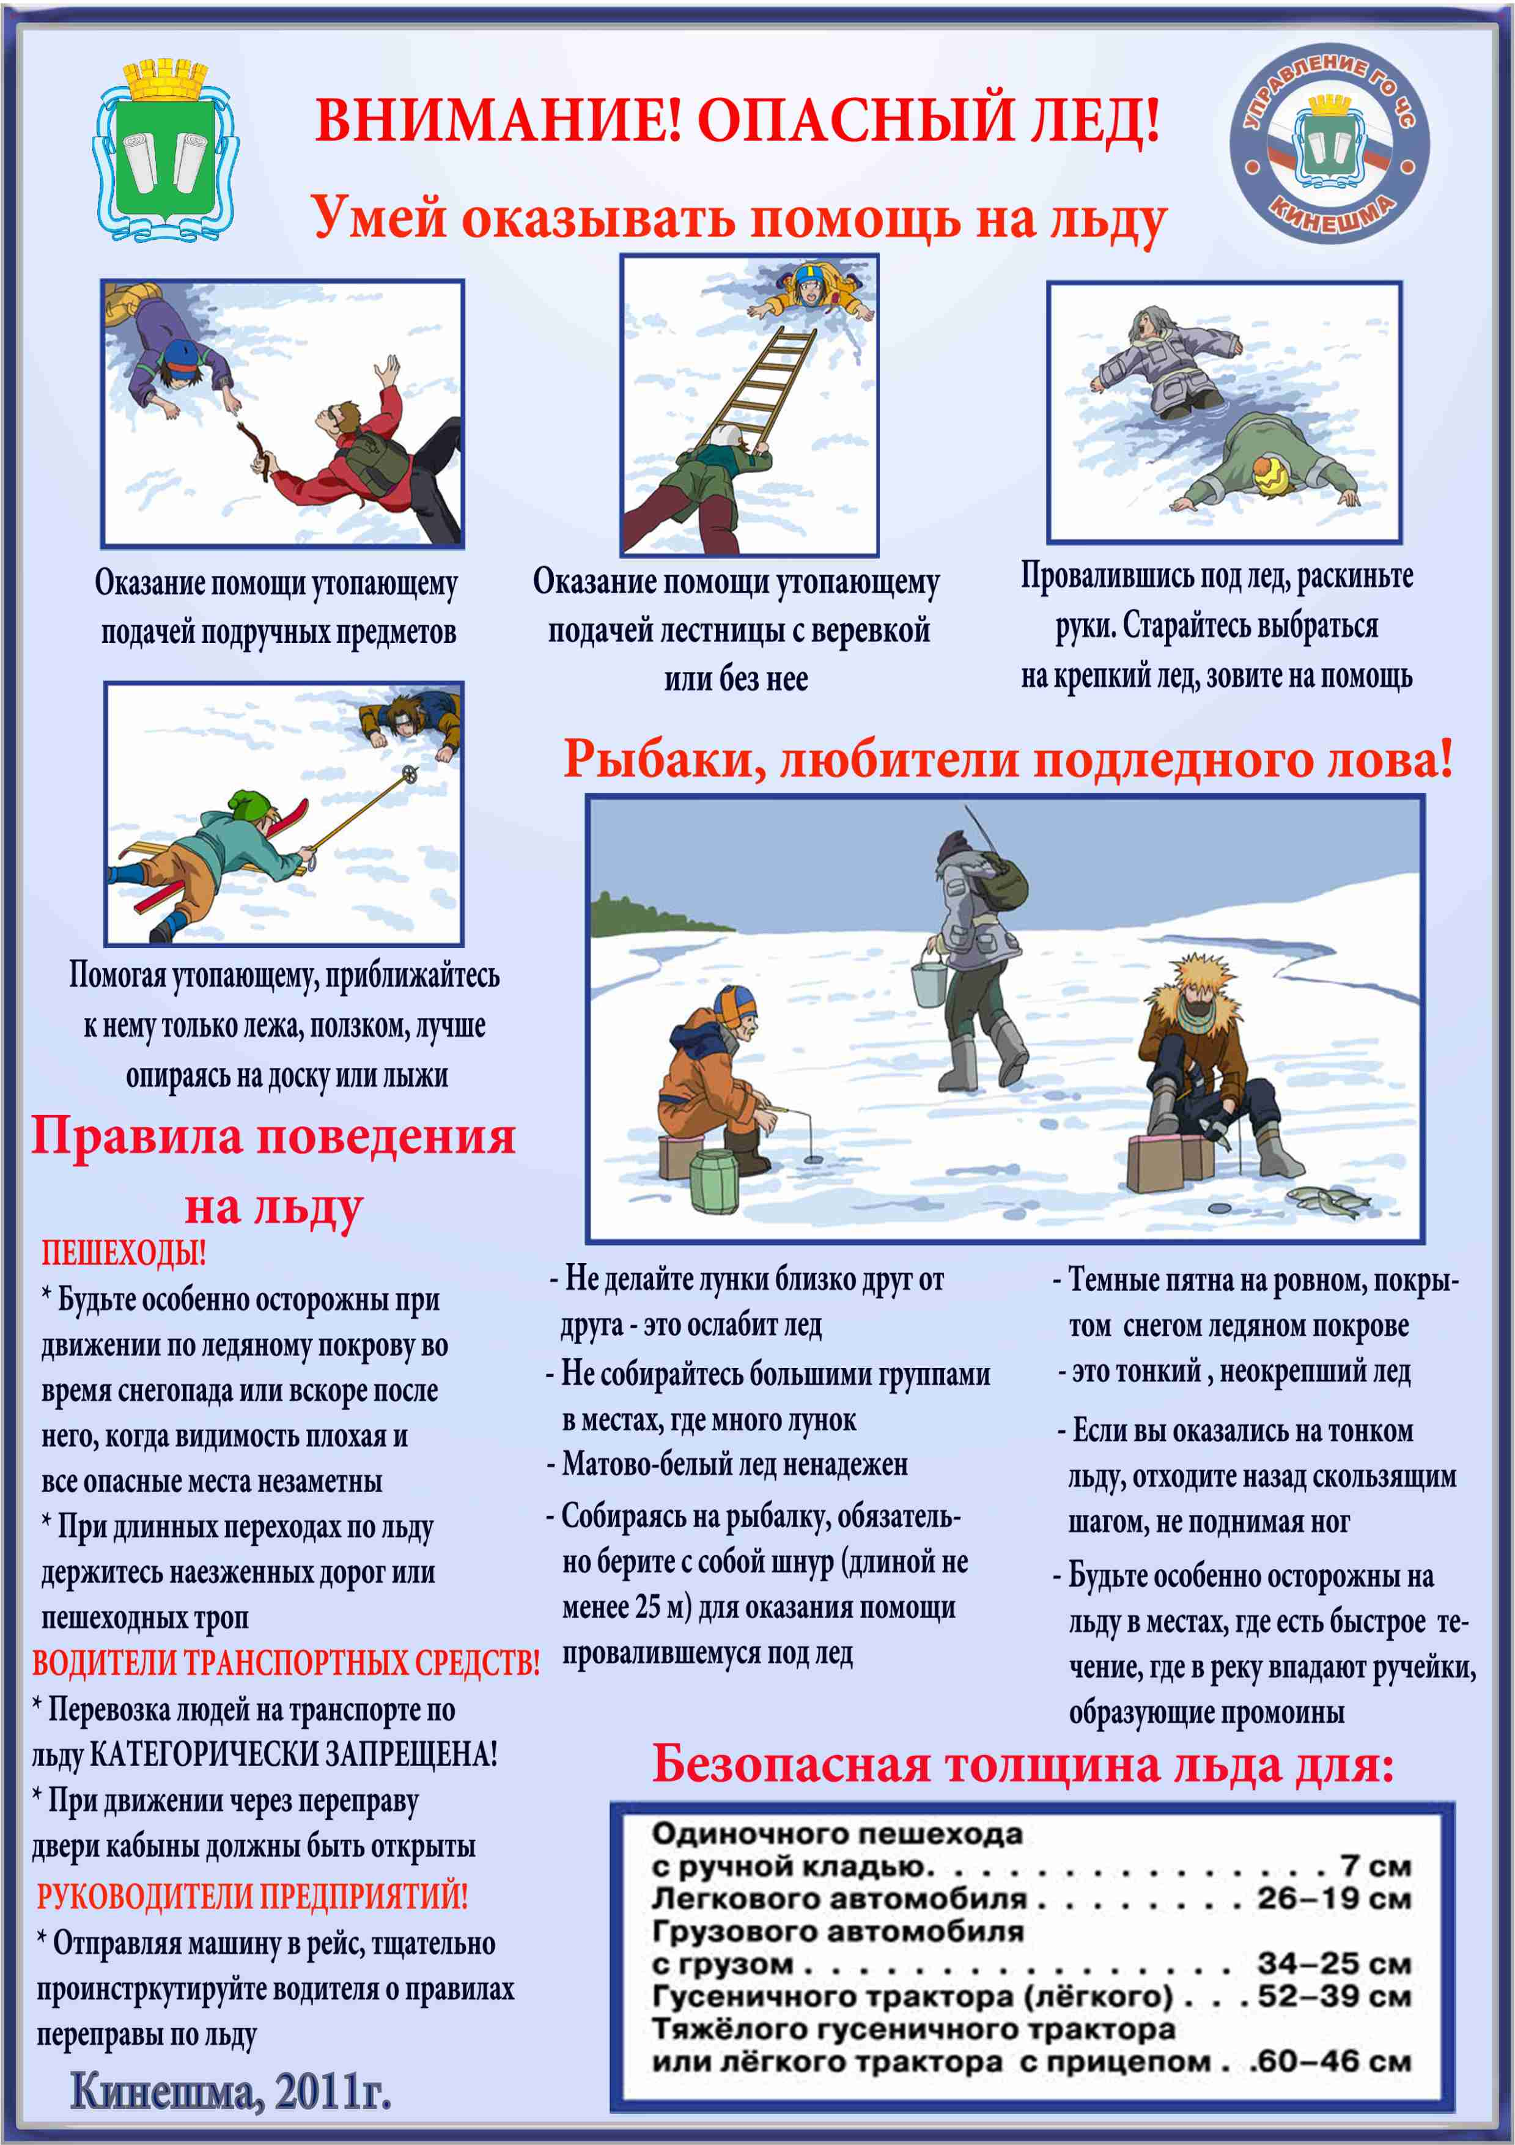

**Памятка по ОБЖ**

**Меры предосторожности**

**«Правила поведения на льду»**

**Разработала: учитель изобразительного искусства**

**МОУ Новоульяновская СОШ № 1**

**Ульяновская область**

**Калашникова Ирина Юрьевна**

**2011 год**

